**Obec Bílá Třemešná**

**Zastupitelstvo obce**

[](https://commons.wikimedia.org/wiki/File:Bila_tremesna_znak.jpeg)

-------------------------------------------------------------------------------------------------------------------

**Obecně závazná vyhláška**

**o místním poplatku za užívání veřejného prostranství**

Zastupitelstvo obce Bílá Třemešná se na svém zasedání dne 15.03.2023 usnesením   
č. 5 a) usneslo vydat na základě § 14 zákona č. 565/1990 Sb., o místních poplatcích, ve znění pozdějších předpisů (dále jen „zákon o místních poplatcích“), a v souladu s § 10 písm. d)   
a § 84 odst. 2 písm. h) zákona č. 128/2000 Sb., o obcích (obecní zřízení), ve znění pozdějších předpisů, tuto obecně závaznou vyhlášku (dále jen „vyhláška“):

Čl. 1

Úvodní ustanovení

1. Obec Bílá Třemešná touto vyhláškou zavádí místní poplatek za užívání veřejného prostranství (dále jen „poplatek“).
2. Správcem poplatku je Obecní úřad Bílá Třemešná[1].

Čl. 2

Předmět poplatku a poplatník

1. Poplatek za užívání veřejného prostranství se vybírá za zvláštní užívání veřejného prostranství, kterým se rozumí provádění výkopových prací, umístění stavebních nebo reklamních zařízení, umístění zařízení pro poskytování prodeje a služeb, umístění skládek.[2]
2. Poplatek za užívání veřejného prostranství platí fyzické i právnické osoby, které užívají veřejné prostranství způsobem uvedeným v odstavci 1 (dále jen „poplatník“).[3]

Čl. 3

Veřejná prostranství

Poplatek se platí za užívání těchto veřejných prostranství:

Chodníky, silnice, místní komunikace dle pasportu místních komunikací, zelené pásy do vzdálenosti 4 m od přilehlého okraje silnic a místních komunikací v obci Bílá Třemešná, dále pak parkoviště a park před kostelem Církve československé husitské a odstavná plocha v části obce Mezihoří, které jsou graficky zakresleny v **příloze č. 1** této vyhlášky.

Čl. 4

Ohlašovací povinnost

1. Poplatník je povinen ohlásit zvláštní užívání veřejného prostranství správci poplatku nejpozději 10 dní před zahájením užívání veřejného prostranství. V případě užívání veřejného prostranství po dobu 1 dne a kratší, je povinen splnit ohlašovací povinnost nejpozději v den zahájení užívání veřejného prostranství. Pokud tento den připadne na sobotu, neděli nebo státem uznaný svátek, je poplatník povinen splnit ohlašovací povinnost nejblíže následující pracovní den.
2. V ohlášení poplatník uvede[4]
   1. jméno, popřípadě jména, a příjmení nebo název, obecný identifikátor, byl-li přidělen, místo pobytu nebo sídlo, sídlo podnikatele, popřípadě další adresu pro doručování; právnická osoba uvede též osoby, které jsou jejím jménem oprávněny jednat v poplatkových věcech,
   2. čísla všech svých účtů u poskytovatelů platebních služeb, včetně poskytovatelů těchto služeb v zahraničí, užívaných v souvislosti s podnikatelskou činností, v případě, že předmět poplatku souvisí s podnikatelskou činností poplatníka,
   3. další údaje rozhodné pro stanovení poplatku, zejména předpokládanou dobu, způsob, místo a výměru užívání veřejného prostranství, včetně skutečností dokládajících vznik nároku osvobození od poplatku.
3. Poplatník, který nemá sídlo nebo bydliště na území členského státu Evropské unie, jiného smluvního státu Dohody o Evropském hospodářském prostoru nebo Švýcarské konfederace, uvede kromě údajů požadovaných v odstavci 2 adresu svého zmocněnce v tuzemsku pro doručování.[5]
4. Dojde-li ke změně údajů uvedených v ohlášení, je poplatník povinen tuto změnu oznámit do 15 dnůode dne, kdy nastala.[6]
5. Povinnost ohlásit údaj podle odst. 2 nebo jeho změnu se nevztahuje na údaj, který může správce poplatku automatizovaným způsobem zjistit z rejstříků nebo evidencí, do nichž má zřízen automatizovaný přístup. Okruh těchto údajů zveřejní správce poplatku na své úřední desce.[7]

Čl. 5

Sazba poplatku

1. Sazba poplatku činí za každý i započatý m2 a každý i započatý den:
   1. za provádění výkopových prací.......................................................................10 Kč,
   2. za umístění stavebních zařízení......................................................................10 Kč,
   3. za umístění reklamních zařízení .....................................................................10 Kč,
   4. za umístění skládek ........................................................................................10 Kč,
   5. za umístění zařízení pro poskytování prodeje a služeb ……………………….10 Kč.
2. Obec stanovuje poplatek paušální částkou za umístění 1 ks přenosného reklamního typu „A“ ve výši 100 Kč/rok.
3. Volbu placení poplatku paušální částkou včetně výběru varianty paušální částky sdělí poplatník správci poplatku v rámci ohlášení dle čl. 4 odst. 2.

**Čl. 6**

Splatnost poplatku

1. Poplatek ve výši stanovené v čl. 5 odst. 1 je splatný:
   1. při užívání veřejného prostranství po dobu 2 dnů a kratší nejpozději v den zahájení užívání veřejného prostranství,
   2. při užívání veřejného prostranství po dobu 3 dnů nebo delší nejpozději do 5 dnů od zahájení užívání veřejného prostranství.
2. Poplatek stanovený roční paušální částkou je splatný do 15 dnů od zahájení užívání veřejného prostranství.
3. Připadne-li konec lhůty splatnosti na sobotu, neděli nebo státem uznaný svátek, je dnem, ve kterém je poplatník povinen svoji povinnost splnit, nejblíže následující pracovní den.

**Čl. 7**

Osvobození

1. Poplatek se neplatí:
   1. za vyhrazení trvalého parkovacího místa pro osobu, která je držitelem průkazu ZTP nebo ZTP/P,
   2. z akcí pořádaných na veřejném prostranství, jejichž celý výtěžek je odveden na charitativní a veřejně prospěšné účely.[8]

(2) V případě, že poplatník nesplní povinnost ohlásit údaj rozhodný pro osvobození ve lhůtách stanovených touto vyhláškou nebo zákonem, nárok na osvobození zaniká.[9]

Čl. 8

Navýšení poplatku

1. Nebudou-li poplatky zaplaceny poplatníkem včas nebo ve správné výši, vyměří mu správce poplatku poplatek platebním výměrem nebo hromadným předpisným seznamem.[10]
2. Včas nezaplacené poplatky nebo část těchto poplatků může správce poplatku zvýšit až na trojnásobek; toto zvýšení je příslušenstvím poplatku sledujícím jeho osud.[11]

Čl. 9

Zrušovací ustanovení

Ruší se obecně závazná vyhláška č. 3/2019, o místním poplatku za užívání veřejného prostranství ze dne 18.12.2019.

Čl. 9

Účinnost

Tato vyhláška nabývá účinnosti počátkem patnáctého dne po dni jejího vyhlášení.

*…..*…..………………….… ….….……..………………

*Bc. Štěpán Čeněk, v. r. Bc. Petra Zivrová, v. r.*

*starosta místostostarostka*

**Příloha č. 1**

1. *celkový náhled (zájmové plochy veřejného prostranství vyznačeny okrovou barvou)*
2. *odstavná plocha v části obce Mezihoří*
3. *parkoviště a park před kostelem Církve československé husitské*
4. **Náhled***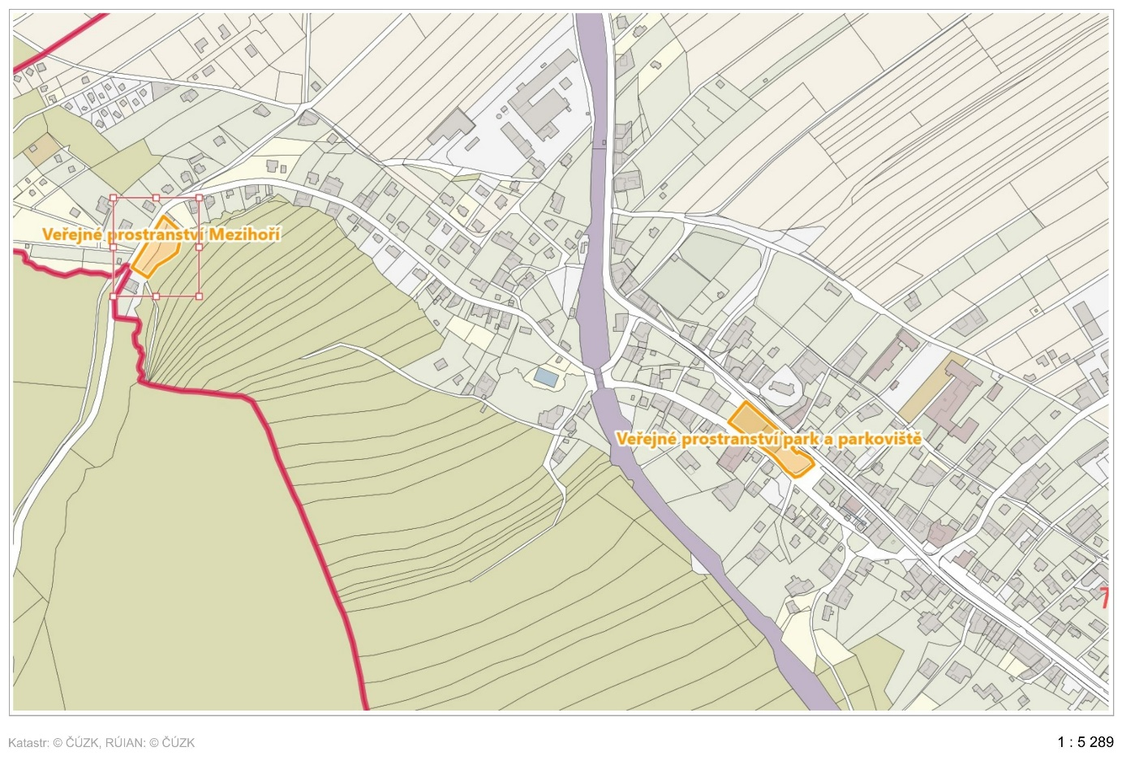*
5. ***odstavná plocha v části obce Mezihoří***

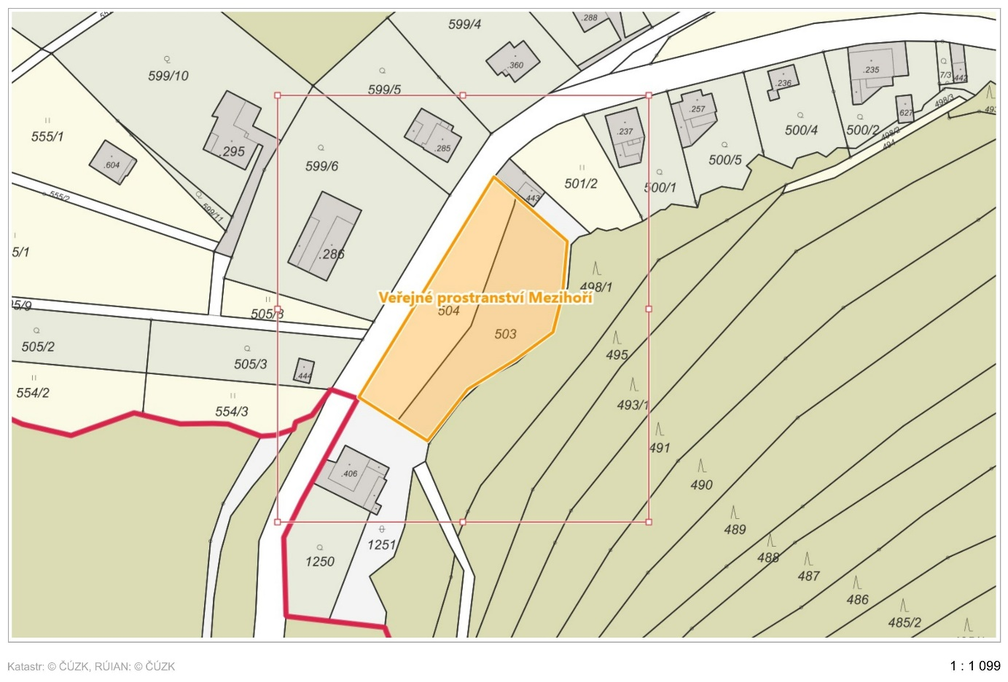

1. ***parkoviště a park před kostelem Církve československé husitské***

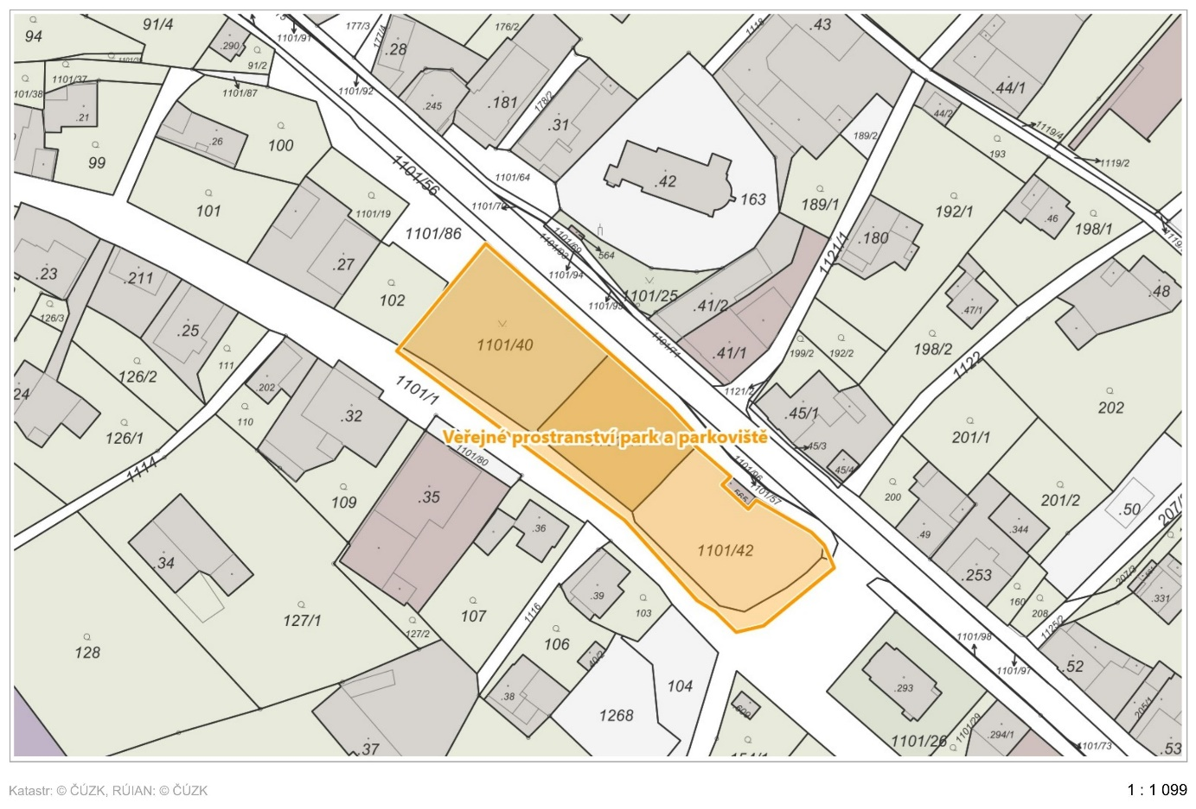

1. § 15 odst. 1 zákona o místních poplatcích
2. § 4 odst. 1 zákona o místních poplatcích
3. § 4 odst. 2 zákona o místních poplatcích
4. § 14a odst. 2 zákona o místních poplatcích
5. § 14a odst. 3 zákona o místních poplatcích
6. § 14a odst. 4 zákona o místních poplatcích
7. § 14a odst. 5 zákona o místních poplatcích
8. 8 § 4 odst. 1 zákona o místních poplatcích
9. § 14a odst. 6 zákona o místních poplatcích
10. 10 § 11 odst. 1 zákona o místních poplatcích
11. 11 § 11 odst. 3 zákona o místních poplatcích